ГБПОУ «Пермский краевой колледж ОНИКС»
Структурное подразделение для обучения лиц с ОВЗ

Методическая разработка урока
по учебной дисциплине
«Организация и технология розничной торговли»
тема «Упаковка товаров»

Составила: преподаватель
Шадрина Ксения Сергеевна

Пермь, 2021

ОБСУЖДЕНО
на заседании ПЦК профессиональных дисциплин технической направленности _______________, протокол № _____

РЕКОМЕНДОВАНО
Методическим советом колледжа ______________, протокол № ______.

Пояснительная записка

Данная методическая разработка предназначена для проведения урока учебной дисциплины «Организация и технология розничной торговли» в период изучения тематического раздела «Упаковка и маркировка товаров» по теме «Упаковка товаров» по профессии 17192 «Продавец продовольственных товаров», «Продавец продовольственных товаров».
Разработка выполнена в соответствии с программой учебной дисциплины «Организация и технология розничной торговли».
Необычность данного занятия состоит в том, что урок проводится в форме мастер-класса, и состоит из двух частей в первой части занятия проходит в словесной и наглядной форме урока, а во второй части практическая работа.
Проведению данного занятия в форме мастер-класса предшествовала самостоятельная подготовка обучающихся, она предполагала подготовку сообщений по пунктам темы, для успешной работы урока в первой части занятия и выполнения практических заданий во второй ее части.
Задача для обучающихся состояла в том, чтобы ознакомиться с информацией, предлагаемой к прослушиванию одногруппниками и обсуждению заинтересовавших моментов. Для работы на уроке обучающимся предлагаются «Инструкционная-карта»,«Карточки-задания».
В ходе урока обучающихся получают необходимые им в профессиональной деятельности знания, а так же навыки по оформлению процесса упаковки товара.
Упаковка – средство, которое призвано предохранять продукт от негативного влияния окружающей среды и сделать транспортировочный процесс, хранение и последующую реализацию наиболее комфортными. К тому же и качество упаковки товара выполняет весьма ответственную роль.
Содержание занятия направлено на формирование следующих профессиональных (ПК) и общих (ОК) компетенций:
- ПК 1.1. Проверять качество, комплектность, количественные характеристики непродовольственных товаров;
- ПК 1.2. Осуществлять подготовку, размещение товаров в торговом зале и выкладку на торгово-технологическом оборудовании;
Общие компетенции:
- понимать сущность и социальную значимость своей будущей профессии, проявлять к ней устойчивый интерес;
- организовывать собственную деятельность, исходя из цели и способов ее достижения, определенных руководителем;
- анализировать рабочую ситуацию, осуществлять текущий и итоговый контроль, оценку и коррекцию собственной деятельности;
- нести ответственность за результаты своей работы;
- работать в команде, эффективно общаться с коллегами, руководством, клиентами;
- соблюдать правила реализации товаров в соответствии с действующими санитарными нормами и правилами, стандартами и Правилами продажи товаров.

Составитель: преподаватель Шадрина Ксения Сергеевна

План – конспект мастер-класса
Дата проведения |  |  | 25.03.2021 | Компетенции |  | ПК 1.1., ПК 1.2.  ОК 1., ОК 2., ОК 3., ОК 6.,
Структура мастер-класса

 | Элемент структуры мастер-класса |  |  | Содержание структуры мастер-класса
1 | Место проведения |  |  | кабинет 305
2 | Продолжительность проведения мастер-класса |  |  | 45 минут
3 | Вид мастер-класса |  |  | Учебно-образовательный
4 | Контингент участников |  |  | Студенты группы 20пр7 (1 курс)
5 | Тема |  |  | Упаковка товаров
6 | Цель |  |  | - Уметь упаковывать товар различными способами, используя различные материалы (упаковочную бумагу, ленты аксессуары).
7 | Задачи |  |  | - Обучающая – формирование профессиональных компетенций, знаний, умений и навыков при упаковке товаров.  - Развивающая – развитие познавательной активности, профессионального внимания, умения использовать полученные знания в практической деятельности.  - Воспитательная – формирование общих компетенций, содействие воспитанию положительных мотивов учебно-познавательной, трудовой деятельности, развитие интереса к профессии.
8 | Педагогические технологии (элементы) |  |  | - Традиционная технология (объяснительно-иллюстративная)  - Технология на основе эффективности управления и организации учебного процесса (коллективный (групповой) способ обучения)  - Технология развивающего обучения (Системы развивающего обучения с направленностью на развитие творческих качеств личности).
9 | Методы и приемы |  |  | - Словесный: сообщение, рассказ, беседа и т.п.  - Наглядный: демонстрация практического опыта, наблюдение.  - Практический: выполнение практических приемов упаковки товаров.
10 | Материально-техническое оснащение: |  |  | – инструменты, приспособления: скотч, клей, ножницы, аксессуары – декоративные украшения и т.п.;  – материалы: бумага, текстильные и бумажные ленты, и т.п.;  - компьютер с операционной системой MS Windows;  - дидактический материал: инструкционные карты.
Ход мастер-класса (с разбивкой по времени)
 |  | Этапы мастер-класса |  | Время | Содержание этапов урока
1 |  | Вводная часть |  | 15 мин | - Организационный момент.  - Постановка цели и задач мастер-класса  - Активизация деятельности его мастер-класса:  - сообщение преподавателя;  - сообщение обучающихся;  - видеоролик «История упаковки».  - Краткое изложение преподавателем концептуальных основ собственной системы работы по теме мастер-класса (презентация) в рамках программы.
2 |  | Основная часть |  | 20 мин | - Упаковка товаров (преподаватель демонстрирует образцы, изготовленные ранее обучающимися в ходе обучения, раскрывает особенности своего педагогического опыта);  - участникам мастер-класса предлагается, выполняя указания преподавателя используя инструкционные карты, сделать свою работу (работа в парах);
3 |  | Заключительная часть |  | 10 мин | - Демонстрация готовых работ (с комментариями обучающихся по данному виду работы).  - Выставка работ.  - просмотр выполненных работ,  - общая дискуссия (участники делятся своими достижениями, наработками;  - обсуждаются проблемы и трудности, возникающие в процессе обучения по данному направлению.  – Поделиться мыслями о сегодняшнем занятии. Вам помогут слова:  Я узнал…  Я почувствовал…  Я заметил, что…  Я хочу узнать…);  - заключительное слово педагога

Ход мастер-класса:
ВСТУПЛЕНИЕ:
Преподаватель: Как сохранить продукты своего труда? - этот вопрос всегда волновал «человека разумного». Достойный «ответ» был найден приблизительно 6 тысячелетий назад. Им оказалась упаковка. Сегодня мы расскажем о самом популярном виде упаковки - упаковки в бумагу и картон.
Упаковочная бумага и гофрокартон.
До конца XVII века бумага для упаковки применялась крайне редко, поскольку изготавливалась вручную и была предметом роскоши. До наших дней дошли, к примеру, вещественные доказательства того, что в конце XVI века в Нидерландах для упаковки и защиты иголок от ржавчины из черно-серой бумаги изготавливались специальные пакетики. Приблизительно в тоже время немецкие лавочники стали упаковывать свой товар в бумажные кулечки, сложенные из книжных страничек. Дело в том, что немецкие издатели были весьма рациональными и обычно не переплетали книги, пока на них не находился покупатель, страницы же непроданных книг по сходной цене сбывались лавочникам.
Удешевлению бумаги поспособствовали бумажный станок, придуманный в эпоху Великой французской революции Луи Робером, а также станок для изготовления рулонной бумаги, запатентованный в Англии в 1807 году. Внедрение этих изобретений и появление новой печатной технологии - литографии, позволявшей печатать сравнительно недорогие цветные оттиски, привело к значительному росту производства этикеток.
В XIX веке появились специальные виды упаковочной бумаги. Так, в 1827 году во Франции была изобретена «вощанка» – дешевая, покрытая с одной стороны олифой упаковочная бумага, а в 1853 году в Великобритании был выдан патент на так называемую пергаментную бумагу.
Появление гофрированного картона было связано с необходимостью создания не просто упаковочного материала, а материала, обеспечивающего защиту товара от механических воздействий. Сначала в 1871 году американец Альберт Джонсон предложил использовать для упаковки стеклянных колб и бутылок гофрированную бумагу. Спустя три года был запатентован двухслойный гофрокартон. Владелецем патента стал американец Оливер Лонг, предложивший приклеивать к гофрированному картону плоский слой бумаги. А в 1881 году в США была выпущена первая машина с механическим приводом для изготовления двухслойного гофрокартона и сматывания его в рулоны. Еще год спустя американский подданный Роберт Томпсон запатентовал трехслойный гофрокартон. В 1916 году появился пятислойная, а в 1953 году – семислойная версии материала. С течением времени изменялись виды и размеры гофров. И поныне, рынок постоянно диктует все новые и новые требования к гофроупаковке.

Демонстрация видео ролика (история упаковки https://vk.com/video45272592_456239077?list=a5eac24757f9e89459 )
Преподаватель: Упаковка – средство, которое призвано предохранять продукт от негативного влияния окружающей среды и сделать транспортировочный процесс, хранение и последующую реализацию наиболее комфортными. К тому же и качество упаковки товара выполняет весьма ответственную роль.
Упаковка – это одна из важнейших частей маркетинговой стратегии. Она берет на себя роль информационного инструмента, который передает потребительской аудитории всю необходимую информацию. Именно поэтому значение упаковки товара достаточно велико и специалисты весьма тщательно прорабатывают эту часть общих маркетинговых мероприятий. Об этом мы узнали на уроках «Организации и технологии розничной торговли».
А сегодня мы поговорим о подарочной упаковке товаров.
Упаковка подарка не подчиняется ни ГОСТам, ни нормативам. Она – видение индивидуума, признак вкуса человека, его произведение искусства. Вы можете сказать, что упаковка – второстепенная вещь или даже бесполезная. Но я вам возражу, ведь зачастую получается такое, что упаковка становится важнее самого подарка. Если такое случилось, значит, вы все правильно сделали, и упаковка идеальна.
При оформлении подарка важно знать не только правила сочетаемости цветов, но и их значение. Каждый цвет порождает свою ассоциацию.
Психологи утверждают, что выбор цвета говорит о настроении человека и о его эмоциях.
Сообщение студента:

Выбор цвета упаковки
Белый. Универсальный цвет, который гармонирует с любым ярким оттенком цветовой палитры. При этом будет ошибкой, если белый будет доминировать. Это цвет холодный и восприятие от него такое же. Адресат подарка может подумать, что такой упаковкой Вы демонстрируете свое безразличие к нему. А вот если белый использовать как контраст в деталях, то это будет вызывать ощущение праздника и нежности.
Черный и коричневый. Редкие цвета в упаковке подарка. Естественно, поскольку они мрачноваты. Но если подарок преподносится официальному лицу, предпочитающему строгость в деталях – вариант подойдет. А украсить можно добавлением золотой, серебристой, пурпурной атласной ленты. Это внесет разнообразие и подчеркнет изысканность.
Красный. Всем известно – это цвет страсти, любви, проявления ярких пламенных чувств. Но для упаковки подарка он не подойдет. Он рождает ассоциации гнева и раздраженности. Потому такой подарок может вызвать неожиданную реакцию. Его лучше сочетать с другими цветами – серебристым или золотым, розовым или белым, желтым или серым.
Розовый. Это нежный романтический цвет, привлекающий внимание. Он вызывает трогательные чувства. Его хорошо сочетать со всеми оттенками красного – от фиолетового до бордового, отлично смотрится с белым. При этом дарить «розовый» подарок стоит знакомой женщине (сестре, маме, подруге тете), мужчина может воспринять это отрицательно.
Фиолетовый. Цвет таинственности, секрета и фантастичности. Если подарок у вас загадочный, то и упаковка окажется в тему. При этом его восприятие неоднозначно. У многих людей фиолетовый рождает некий страх и боязнь. Потому делать его основным не желательно, лучше на контрасте с другими оттенками. Он хорошо смотрится с розовым цветом, а также белым, серебряным, оранжевым, желтым.
Желтый. Солнечный цвет и воспринимается он как кусочек желанного солнца. Это теплый и легкий оттенок. А подарок получается шаловливым, детским. Но разбавляйте желтый с другими цветами. Иначе подарок в такой упаковке будет смотреться дешево. Облагородит желтый цвет синий, фиолетовый, зеленый и коричневый.
Оранжевый. Это цвет позитива и бурных эмоций, вызывающий подобные эмоции, вплоть до восхищения. Тут важно не переусердствовать! Подарок может получиться безвкусным. Добавьте красный, фиолетовый, синий, зеленый или коричневый – ваш подарок будет выделяться на фоне остальных.
Синий. Бесспорно, синий – мужской цвет. Безошибочный вариант для упаковки подарка любимому человеку, близкому мужчине или коллеге. Темный оттенок синего гармонирует с золотым, серебристым, белым, желтым, голубым, а вот для светлого лучше выбрать серебристый, бледно желтый, розовый или тот же темно-синий.
Зеленый. Его относят к категории нейтральных. Он выглядит очень богато и достойно, если цветовая гамма насыщенна. А вот светло-зеленый рождает ассоциации с нежным растением. Этот цвет можно разбавить белым, оранжевым, желтым, золотым. Серый, желтый и коричневый гармонируют с нежно-зеленым оттенком.
Серебряный, стальной и золотой. Эти три цвета облагородят практически любой другой цвет. Использовать их как основной будет ошибкой, а вот в качестве оформления детали – беспроигрышно. Бантики, ленты, мелкие детали будут смотреться великолепно, если они этих цветов. Серебристый и стальной считаются «холодными» тонами, потому их лучше использовать в гармонии с такой же палитрой. Золотой же добавит шик в «теплые» цвета. Они украсят белый и черный.
Умение правильно сочетать несколько цветов в упаковке подарка – дело непростое. Важно знать не только правила сочетания тонов, но, самое главное, иметь хороший вкус.

Практическая часть:
  - Упаковка товара (преподаватель раскрывает особенности своего педагогического опыта);
  - Демонстрирует различные виды упаковки товаров.

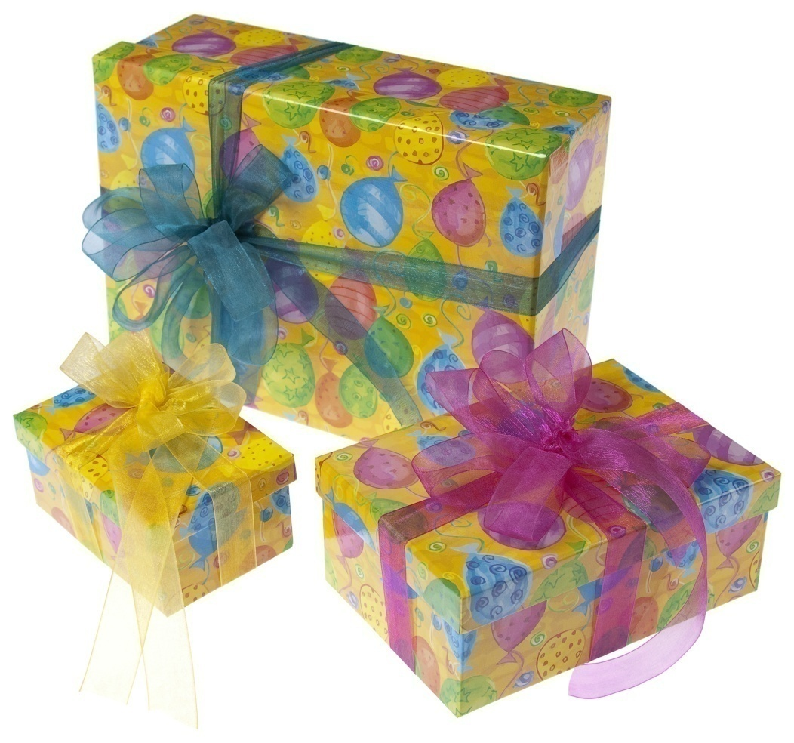

КАРТОЧКА - ЗАДАНИЕ. С помощью упаковочной бумаги и аксессуаров оформите подарок.
ИНСТРУКЦИОННАЯ КАРТА «УПАКОВКА ТОВАРОВ».
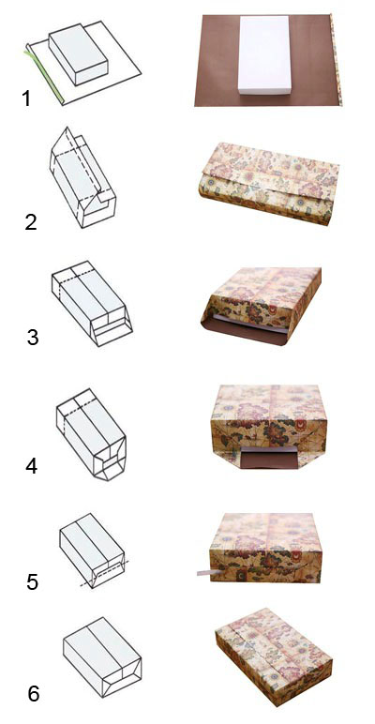

КАРТОЧКА - ЗАДАНИЕ. С помощью упаковочной бумаги и аксессуаров оформите подарок.
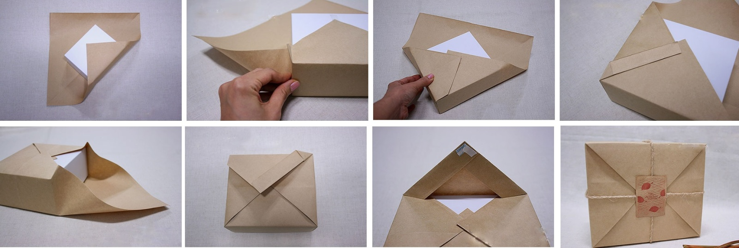
Заключение.
Сегодня на прилавках магазинов каждый день появляются новые товары. При этом часто товары практически не отличаются друг от друга по содержанию и по качеству. В этой ситуации упаковка приобретает первостепенное значение в борьбе за покупателя. Более того, упаковка и этикетка становятся мощным средством продвижения товара на современном рынке.
Оформление упаковки должно гармонически сочетаться с товаром. Удачно подобранные цвета могут не только украсить упаковку, но и раскрыть ее содержимое, подчеркнуть какие-либо свойства товара. С общим стилем оформления должен сочетаться также и шрифт, соответствующий содержанию текста и размерам упаковки.
Добротная упаковка, оформленная с большим художественным вкусом, является для покупателя символом высокого качества изделия или продукта
Мы поставили перед собой определенные задачи. Обучающиеся их выполнили, изучив материалы и закрепив знания на практике. Поставленные цель на мастер-классе мы достигли. Работали с профессиональным интересом.
Провели урок мастер-класс, где обучающиеся самостоятельно научились упаковывать товар.
Очень приятно было наблюдать за работой в группе. Работали хорошо, уважительно относясь друг к другу.

